Examen HAVO
2010

tijdvak 2
woensdag 23 juni
13.30 - 16.30 uur

scheikunde
tevens oud programma scheikunde

Bij dit examen hoort een uitwerkbijlage.

Dit examen bestaat uit 35 vragen.
Voor dit examen zijn maximaal 79 punten te behalen.
Voor elk vraagnummer staat hoeveel punten met een goed antwoord behaald kunnen worden.

Als bij een vraag een verklaring, uitleg, berekening of afleiding gevraagd wordt, worden aan het antwoord meestal geen punten toegekend als deze verklaring, uitleg, berekening of afleiding ontbreekt.

Geef niet meer antwoorden (redenen, voorbeelden e.d.) dan er worden gevraagd. Als er bijvoorbeeld twee redenen worden gevraagd en je geeft meer dan twee redenen, dan worden alleen de eerste twee in de beoordeling meegeteld.

HA-1028-a-10-2-o

MTBE

MTBE (C5H12O) is een zuurstofbevattende stof die vaak aan benzine wordt toegevoegd om de verbranding van de benzine in de motor te verbeteren.
MTBE wordt daarbij ook volledig verbrand.

3p 1 Geef de reactievergelijking van de volledige verbranding van MTBE.

In de Verenigde Staten is het gedurende de wintermaanden verplicht zoveel
zuurstofbevattende verbindingen aan de benzine toe te voegen dat er ten minste 2,7 massaprocent O in het mengsel zit. Een bepaalde benzinesoort bevat per
liter 120 g MTBE. De dichtheid van deze benzinesoort is 0,72·10³ g L^{–1}.

3p 2 Bereken hoeveel gram O voorkomt in 120 g MTBE.
1p 3 Bereken hoeveel massaprocent O de benzinesoort bevat waarin 120 g MTBE per liter voorkomt. Ga ervan uit dat MTBE de enige zuurstofbevattende
verbinding is in de benzine.

MTBE wordt gemaakt door reactie van methylpropeen en methanol:

2p 4 Is dit een additiereactie? Geef een verklaring voor je antwoord.

De industriële bereiding van MTBE uit methylpropeen en methanol is hieronder in blokschema 1 weergegeven.

blokschema 1
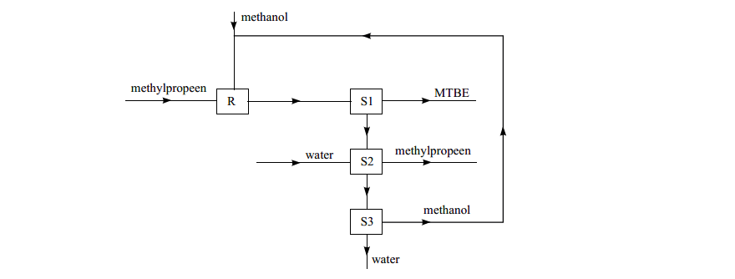

In reactor R worden methylpropeen en een overmaat methanol geleid. De omstandigheden in de reactor zijn zodanig dat alle stoffen vloeibaar zijn.
Het mengsel dat de reactor verlaat, bevat ook nog een kleine hoeveelheid
methylpropeen. In drie achtereenvolgende scheidingsruimtes (S1, S2 en S3) wordt het mengsel gescheiden. Voor de scheiding in S2 wordt water gebruikt. Methanol lost in het water op, methylpropeen niet.

2p 5 Geef de namen van de stoffen die in de stofstroom van S1 naar S2 voorkomen.

2p 6 Geef de namen van de scheidingsmethoden die in S2 en S3 worden toegepast.
Noteer je antwoord als volgt:
in S2: … in S3: …

De methanol uit S3 wordt gerecirculeerd. Toch moet bij het proces voortdurend methanol worden toegevoerd.

1p 7 Waarom moet bij het proces voortdurend methanol worden toegevoerd?

Kater

tekstfragment 1

DE GEEST IN DE FLES

Bij gematigde consumptie is alcohol een sociaal smeermiddel, maar
iemand die te diep in het glaasje kijkt, wordt dronken en wie pech heeft, houdt er ook nog een kater aan over.

- Alcohol (ethanol) is waarschijnlijk zo oud als het leven zelf. Terwijl alcohol voor
- de mens iets is om te drinken, is het voor gist een afvalproduct. Deze nietige
- micro-organismen katalyseren de omzetting van suikers in ethanol onder
- zuurstofloze omstandigheden. Bij dit proces komt ook koolstofdioxide vrij.
- In de zestiende eeuw werd al duidelijk dat overmatig alcoholgebruik ernstige
- schade aan lichaamsweefsels kan veroorzaken met name in de lever. Dat juist
- de lever wordt getroffen, is geen toeval. Alcohol lost goed in water en in vet op
- en wordt snel door het lichaam geabsorbeerd vanuit het maagdarmkanaal. Door
- middel van enzymen wordt ethanol in de lever omgezet in ethanal, dat
- vervolgens wordt omgezet in ethaanzuur. Bij de afbraak van ethaanzuur
- ontstaan uiteindelijk alleen koolstofdioxide en water.
- De lever kan maximaal 80 gram ethanol per dag verdragen. 70% van dit ethanol
- wordt in de lever omgezet in ethanal. Bij overmatig alcoholgebruik raakt de lever
- beschadigd door ophoping van giftig ethanal. Hierdoor functioneert de lever niet
- goed meer waardoor het lichaam tal van schadelijke stoffen niet kan verwerken.
- Voor matige drinkers is de beroemde “kater” het signaal dat drank “meer kapot
- maakt dan je lief is”. Het katergevoel is onder andere een gevolg van het
- vochtafdrijvende effect van alcohol. Ook de zogenoemde foezelalcoholen, die
- bijdragen aan kleur en smaak van een drank, spelen een rol bij het ontstaan van
- een kater. Foezelalcoholen zijn alkanolen waarvan de moleculen een of twee
- koolstofatomen meer bevatten dan ethanolmoleculen. Deze foezelalcoholen
- worden veel langzamer afgebroken dan ethanol en zijn daardoor langer in het
- bloed aanwezig.

naar: Chemisch Magazine

2p 8 Geef de reactievergelijking in molecuulformules van de vorming van ethanol (C2H6O), zoals beschreven in de regels 3 en 4 van tekstfragment 1. Neem als beginstof de suiker glucose (C6H12O6).
In regel 7 staat dat alcohol (= ethanol) goed oplost in water.

2p 9 Geef hiervoor een verklaring aan de hand van de bouw van het ethanolmolecuul.

De afbraak van ethaanzuur (regels 10 en 11) is geen ontledingsreactie. Uit de molecuulformules van de stoffen die in de regels 10 en 11 worden genoemd, kan worden afgeleid dat ethaanzuur niet de enige beginstof is bij deze reactie.

2p 10 Geef de molecuulformules van de stoffen die in de regels 10 en 11 worden
genoemd en leid daaruit af dat ethaanzuur niet de enige beginstof is bij deze reactie.

Een bepaalde soort rode wijn bevat 12 volumeprocent ethanol. De dichtheid van ethanol is 0,80 g mL^{–1}.

3p 11 Laat door berekening zien of de lever een dagelijkse consumptie van twee
flessen van 0,75 L van deze wijn kan verdragen. Gebruik hierbij een gegeven uit tekstfragment 1.

Aan het eind van het tekstfragment is sprake van foezelalcoholen.

3p 12 Geef de structuurformule en de bijbehorende systematische naam van zo’n foezelalcohol.

Luchtzuiverende stenen

Uitlaatgassen van auto’s die op diesel rijden, bevatten stikstofoxiden.
Stikstofoxiden veroorzaken zure regen en dragen bij aan smogvorming.
In onderstaand krantenartikel wordt bericht over een proef die betrekking heeft op deze stikstofoxiden.

krantenartikel
De Castorweg in Hengelo zal gedeeltelijk worden voorzien van zogeheten luchtzuiverende stenen, waarvan de werking is onderzocht in een
testlaboratorium van de Universiteit Twente. De te gebruiken straatstenen zijn voorzien van een toplaag van titaandioxide dat de stikstofoxiden uit auto’s met behulp van zonlicht omzet tot het nagenoeg onschadelijke nitraat. Na een
regenbui zal de straat vervolgens schoonspoelen.
Om de werking van de stenen in de praktijk te kunnen aantonen wordt de
Castorweg voor 150 meter bestraat met stenen met de milieuzuiverende toplaag en 150 meter met gewone straatstenen. In beide vakken wordt de luchtkwaliteit gemeten.
Het Hengelose experiment past in het streven de uitstoot van stikstofoxiden te beperken.

naar: Tubantia

De stof die in het krantenartikel titaandioxide wordt genoemd, heeft als formule
TiO2 en bestaat uit titaanionen en oxide-ionen.
1p 13 Geef de systematische naam voor TiO2. Gebruik hierbij een Romeins cijfer.
Uit het krantenartikel kan worden afgeleid welke functie TiO2 zeer waarschijnlijk heeft bij de omzetting van stikstofoxiden.

2p 14 Welke functie heeft TiO2 zeer waarschijnlijk bij de omzetting van stikstofoxiden?
Motiveer je antwoord.

De Europese grenswaarde voor het jaargemiddelde van de concentratie van
stikstofdioxide in de lucht is 40 µg m^{–3} (1 µg = 1·10^{–6} g). De grenswaarde voor
het uurgemiddelde van de concentratie van stikstofdioxide bedraagt 200 µg m^{–3}. Stikstofdioxide ontstaat in een automotor door de volgende reactie:

N2 (g) + 2 O2 (g) → 2 NO2 (g)
In een straat met een luchtkolom van 3,0·10⁴ m³ wordt op een bepaald tijdstip een stikstofdioxideconcentratie gemeten van 150 µg m^{–3}.

4p 15 Bereken hoeveel gram N2 minstens nodig is voor de vorming van de
hoeveelheid stikstofdioxide die aanwezig is in de luchtkolom op het tijdstip van de meting.

2p 16 Kan uit de meting de conclusie worden getrokken dat de
stikstofdioxideconcentratie voldoet aan de norm voor het uurgemiddelde? Licht je antwoord toe.

In het Hengelose experiment wordt in beide weggedeeltes (zie figuur 1) de stikstofdioxideconcentratie gemeten en worden de metingen met elkaar
vergeleken. Om betrouwbare resultaten te verkrijgen uit het experiment moet aan een aantal voorwaarden zijn voldaan. De Castorweg is over het gedeelte
dat bij de proef is betrokken, een rechte weg voor doorgaand verkeer. Hij is over dit gedeelte overal even breed en heeft geen zijwegen.

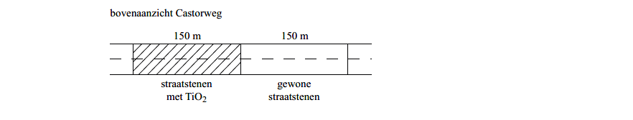
figuur 1

4p 17 Noem twee andere voorwaarden waaraan het weggedeelte van 300 meter moet voldoen om betrouwbare resultaten te verkrijgen. Geef bij elke voorwaarde een motivering.

In het krantenartikel staat dat stikstofoxiden worden omgezet tot het nagenoeg onschadelijke nitraat. Deze beschrijving van de reactie is onduidelijk en
onvolledig. In feite treedt dezelfde reactie op als bij de vorming van zure regen: er ontstaat (zeer) verdund salpeterzuur uit de reactie van stikstofdioxide met
water en zuurstof.

4p 18 Geef de vergelijking van deze reactie.

De slotzin van het krantenartikel is feitelijk onjuist.

1p 19 Geef aan waarom bij het Hengelose experiment de uitstoot van stikstofoxiden niet wordt beperkt.
1p 20 Noem een argument waarom het Hengelose experiment toch zinvol is.

Suikerbatterij

Glucose is een belangrijke energiebron in de levende natuur.

3p 21 Geef de naam van het proces waarbij in groene planten glucose wordt gevormd en geef de namen van de twee stoffen waaruit glucose bij dit proces wordt
gevormd.
Noteer je antwoord als volgt:
proces: … stoffen: …

In 2007 hebben onderzoekers van Sony een prototype ontwikkeld van een
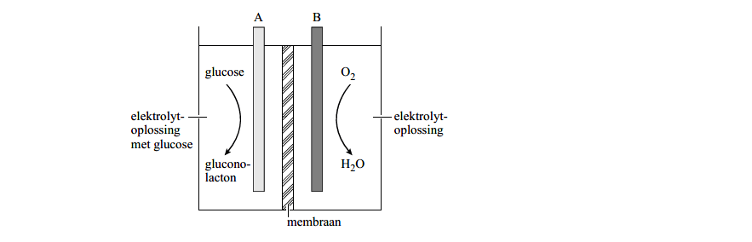
elektrochemische cel (batterij) die zijn energie haalt uit een reactie van glucose met zuurstof. Hieronder is deze suikerbatterij schematisch weergegeven.

De batterij bevat twee koolstofelektroden (A en B) die elk zijn bedekt met een laagje van een verschillend enzym. De elektroderuimtes worden gescheiden
door een membraan. Aan elektrode A wordt glucose omgezet tot gluconolacton (C6H10O6) volgens de halfreactie:
C₆H₁₂O₆ → C₆H₁₀O₆ + 2 H⁺ + 2 e–

2p 22 Is elektrode A de positieve of de negatieve pool van de suikerbatterij?
Motiveer je antwoord.

Bij elektrode B wordt zuurstof omgezet tot water. Bij deze omzetting reageren ook H⁺ ionen. De vergelijking van de halfreactie van zuurstof die plaatsvindt bij elektrode B, staat in Binas-tabel 48.

3p 23 Leid met behulp van de vergelijking van de halfreactie van zuurstof en de
vergelijking van de halfreactie bij elektrode A, de vergelijking af van de totale redoxreactie die plaatsvindt in de suikerbatterij.

De H⁺ ionen kunnen zich door het membraan verplaatsen.

2p 24 Leg uit of de H⁺ ionen zich van elektrode A naar elektrode B verplaatsen of van elektrode B naar elektrode A.

Het prototype van de suikerbatterij heeft de vorm van een kubus met een ribbe van 4 cm. De elektroderuimte van elektrode A wordt gevuld met
20 mL 0,40 M glucose-oplossing.
De suikerbatterij kan worden gebruikt om een MP3-speler te voorzien van
elektrische stroom. Om een bepaalde MP3-speler een uur te laten spelen is 2,3·10^{–3} mol elektronen nodig.

3p 25 Bereken hoeveel uur de MP3-speler kan spelen op de glucose die aanwezig is in 20 mL 0,40 M glucose-oplossing. Neem aan dat alle glucose wordt omgezet.

Het prototype van de suikerbatterij is veel groter dan het oplaadbare accuutje dat in de MP3-speler zit en wordt via een snoertje met de MP3-speler
verbonden. Toch heeft een suikerbatterij, vergeleken met het accuutje, een belangrijk pluspunt in bepaalde gebruikssituaties.

2p 26 Noem een pluspunt van een suikerbatterij, vergeleken met een accuutje. Licht je antwoord toe.

Kaas

De eerste kaas is waarschijnlijk omstreeks 5000 voor Christus per toeval
gemaakt doordat melk werd bewaard in magen van geslachte kalveren. In die magen zitten enzymen die er voor zorgen dat melk gaat samenklonteren en
uiteindelijk kaas wordt. Het volgende tekstfragment gaat over het maken van kaas.

tekstfragment 1

- Melk is een emulsie van eiwitten, vetten, koolhydraten, vitamines en mineralen
- in water. Om kaas te maken voegt de kaasmaker zuursel en stremsel toe aan
- melk. Zuursel bevat melkzuurbacteriën die lactose (melksuiker) omzetten tot
- melkzuur. Hierdoor wordt de melk zuur en gaan de melkeiwitten
- samenklonteren. Als alleen zuursel wordt toegevoegd aan melk, lijkt de ontstane
- substantie op yoghurt en is er geen kaas van te maken. Daarom voegen
- kaasmakers ook stremsel toe. Dit stremsel bevat het enzym chymosine. Dit
- enzym “knipt” een gedeelte van de eiwitmoleculen af. Hierdoor klonteren de
- eiwitten steviger samen. Het gevolg is een dikker mengsel, de wrongel, waarvan
- wel kaas te maken is. Er is maar een klein beetje stremsel nodig om er voor te
- zorgen dat wrongel ontstaat.
- De wrongel wordt vervolgens samengeperst in de vorm die de kaas moet
- krijgen. Het overtollige vocht, de wei, wordt afgevoerd. De kaas gaat daarna een
- tijd in een bad met pekel om zout op te nemen, waardoor de kaas langer
- houdbaar blijft. Tot slot moet kaas nog een paar weken rijpen. Tijdens het rijpen
- zorgen enzymen in de kaas voor de hydrolyse van vetten en eiwitten. De
- hydrolyseproducten dragen bij aan de smaak van de kaas.

naar: Chemische Feitelijkheden

2p 27 Geef de reactievergelijking in molecuulformules van de vorming van melkzuur (C3H6O3) uit lactose (C12H22O11). In deze reactievergelijking is melkzuur het
enige reactieproduct en komt nog één andere stof voor.

Het samenklonteren van de melkeiwitten is een bijzonder proces. In melk zweven de melkeiwitten als zogeheten micellen in de melkvloeistof. Zie figuur 1.
_
_
_ _
_
_
_
_
_ _
_
_
_
_
_ _
_
_
_ _ _
_ _
_
_
_
_
_ _ _
_
_
_
_
_
_ _
__ _
_ _
_
_ _
_
_
_
_ _
_
_
_
_
_
_
_ _ _
_
_
_ _
_
_ _
_
_
_

figuur 1

De micel bestaat uit eiwitmoleculen waarvan sommige met negatief geladen
“staartjes” aan de buitenkant van de micel zitten. Ook deze “staartjes” bestaan uit aminozuren. In de “staartjes” komt een aantal eenheden van het aminozuur glutaminezuur voor.
Deze glutaminezuureenheden zorgen voor de negatieve ladingen. Melk heeft een pH van ongeveer 6,7 en bij deze pH bevatten de glutaminezuureenheden COO– groepen. Deze COO– groepen zijn zwakke basen. Door de negatieve
ladingen stoten de micellen elkaar af en blijven ze zweven. Wanneer tijdens het kaasmaken de pH onder 4,9 daalt, worden de “staartjes” elektrisch neutraal en klonteren de micellen samen.

2p 28 Verklaar waarom de “staartjes” elektrisch neutraal worden als gevolg van de pH-daling.

Het “afknippen” (regel 8) door het enzym chymosine is een hydrolysereactie en vindt plaats tussen de aminozuureenheden van fenylalanine en methionine in de “staartjes“ van de eiwitmoleculen.

1p 29 Geef aan waarom het enzym chymosine slechts in relatief geringe hoeveelheid hoeft te worden toegevoegd.

Op de uitwerkbijlage staat de structuurformule van het deel van het eiwitmolecuul waarin de “knip” plaatsvindt.

3p 30 Geef op de uitwerkbijlage de reactievergelijking van de hydrolyse, die plaatsvindt onder invloed van het enzym chymosine. Gebruik daarbij structuurformules.

Tijdens het rijpen van de kaas (regel 15) ontstaan onder andere esters.
Hieronder is de structuurformule gegeven van zo’n ester, een zogenoemde inwendige ester.

CH2 O
CH2 C O
CH₂ CH₂

Deze inwendige ester is ontstaan uit één stof. Elk molecuul van deze stof bevat de twee karakteristieke groepen die de estervorming mogelijk maken.

2p 31 Geef de structuurformule van de stof waaruit deze inwendige ester is ontstaan.

Let op: de laatste opgave van dit examen staat op de volgende pagina.

Eieren kleuren
lees verder ►►►
HA-1028-a-10-2
Bronvermelding
Een opsomming van de in dit examen gebruikte bronnen, zoals teksten en afbeeldingen, is te vinden in het bij dit examen behorende correctievoorschrift, dat na afloop van het examen wordt gepubliceerd.
HA-1028-a-10-2-o*
12
einde 

Om eieren te kleuren, bijvoorbeeld met Pasen, kunnen kleurstoftabletjes worden gebruikt. Deze tabletjes bevatten behalve een kleurstof ook andere stoffen.
Zo bevatten bepaalde tabletjes de stof magnesiumstearaat als anti-klontermiddel. Magnesiumstearaat is opgebouwd uit magnesiumionen en stearaationen.
Een stearaation ontstaat wanneer een molecuul stearinezuur (C17H35COOH) één H⁺ ion afstaat.

2p 32 Geef de formule van magnesiumstearaat.

Op de verpakking van deze kleurstoftabletjes staat het volgende voorschrift.

voorschrift
Tablet oplossen in twee eetlepels azijn en een kwart liter koud water.
De gekookte, nog hete eieren ca. 5 minuten in het mengsel laten kleuren.
Azijn is een oplossing die per 100 mL 4,0 gram azijnzuur (CH3COOH) bevat. Twee eetlepels komt overeen met 30 mL.

3p 33 Bereken de molariteit van azijnzuur in mol L^{–1} in de oplossing die is gemaakt
volgens het bovenstaande voorschrift. Verwaarloos daarbij het volume van het kleurstoftabletje.

Nadat de nog hete eieren in de gekleurde oplossing zijn gebracht, ontstaan er
kleine belletjes op de eieren. Dit komt door de reactie van de zure oplossing met het calciumcarbonaat waaruit de schaal van eieren voornamelijk bestaat.

3p 34 Geef de vergelijking van deze reactie waarbij de kleine belletjes op de eieren ontstaan.

Bij het kleuren van eieren volgens het bovenstaande voorschrift wordt een scheidingsmethode toegepast.

1p 35 Noem deze scheidingsmethode.

